Tillsynsbegäran – information om höga naturvärden och fridlysta arter i avverkningsanmälan A 18338-2025 i Östersunds kommun
Denna tillsynsbegäran behandlar höga naturvärden i avverkningsanmälan A 18338-2025 i Östersunds kommun som inkom 2025-04-15 och omfattar 5,3 ha.
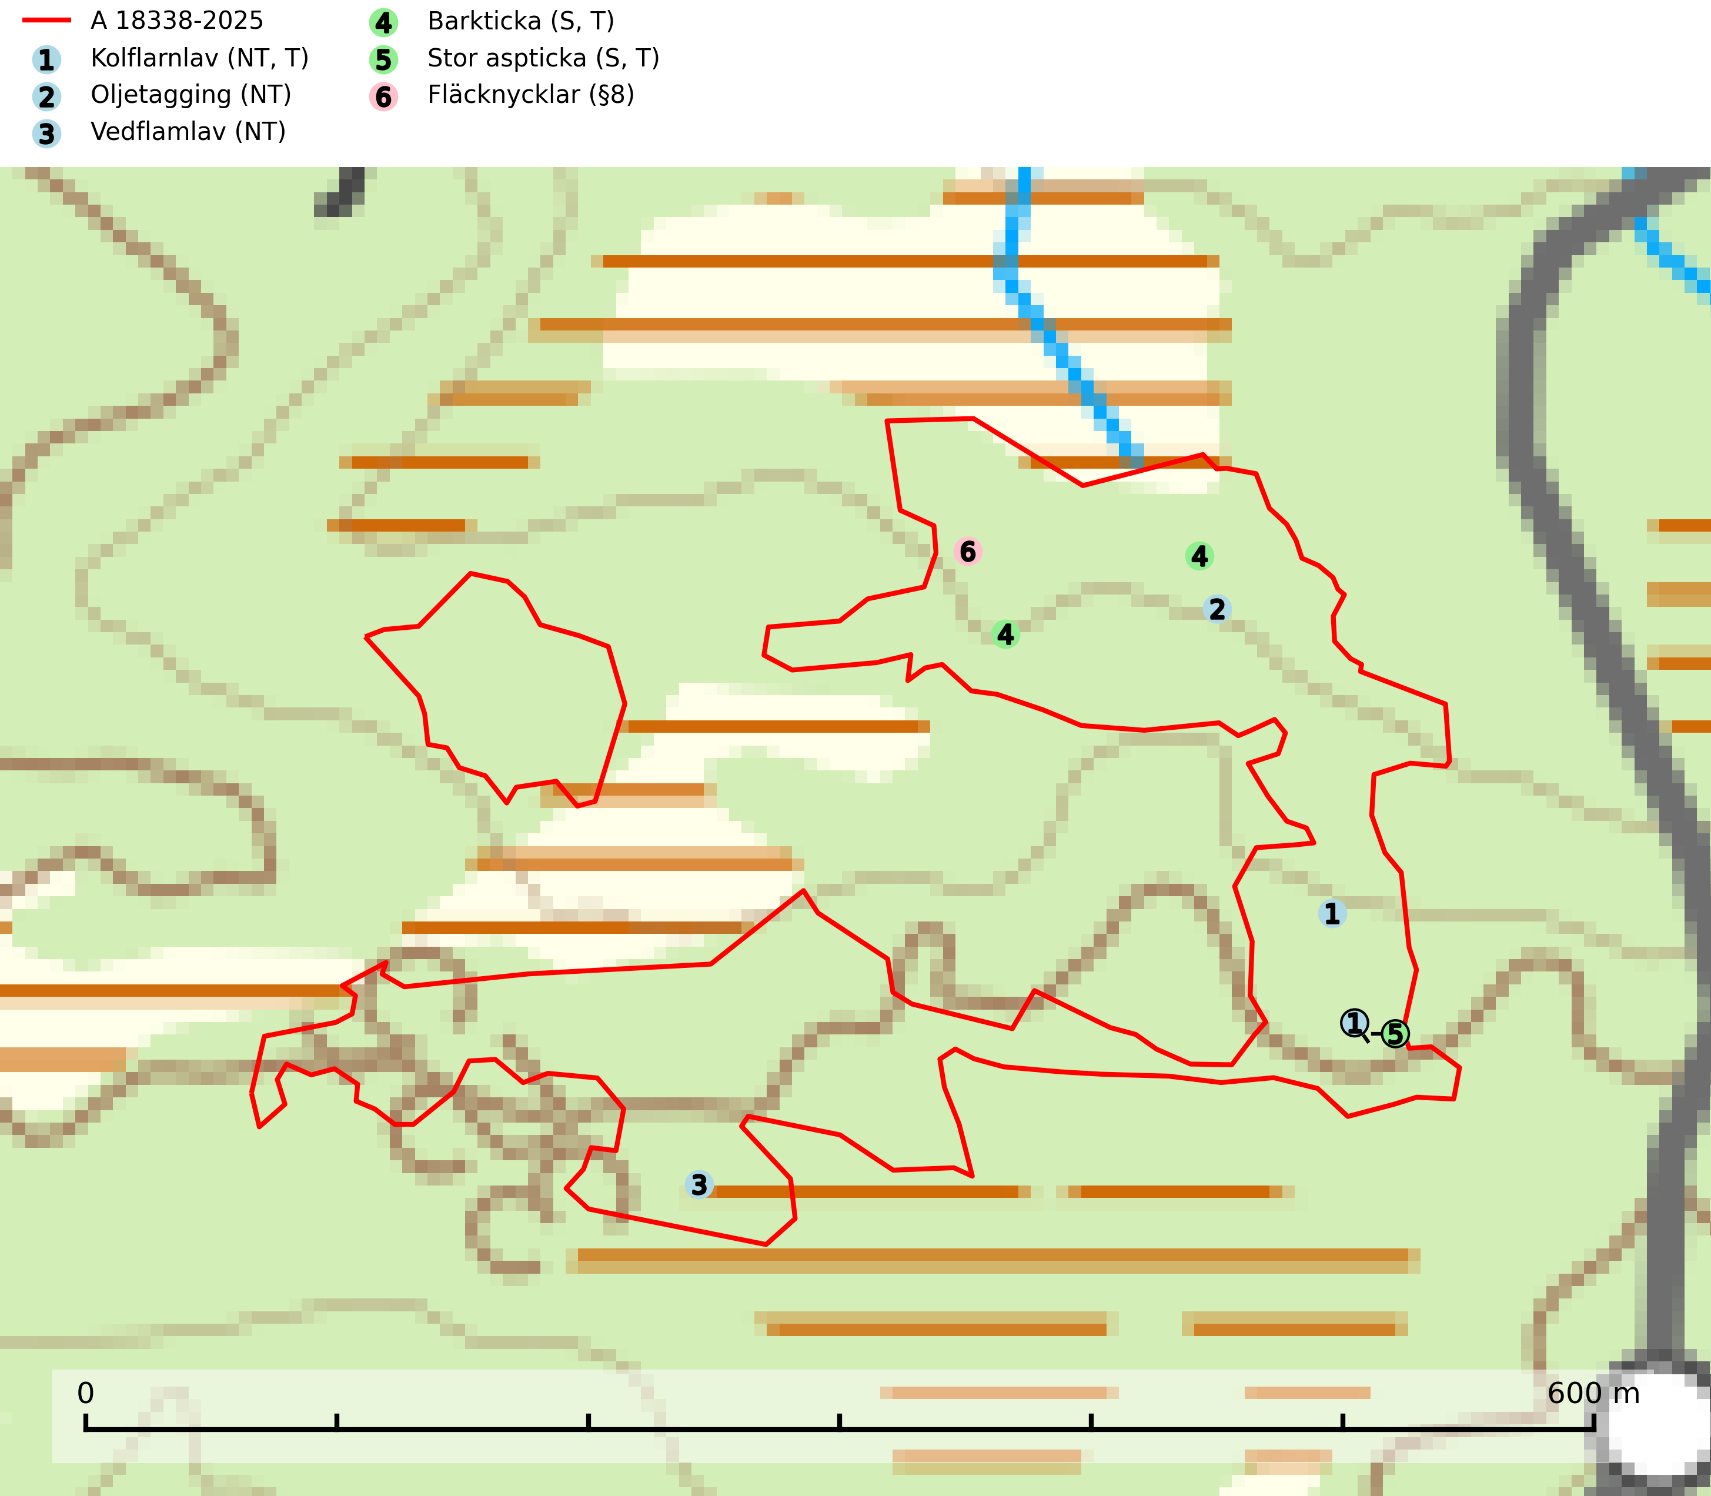
Figur 1. Fyndplatser för naturvårdsarter i avverkningsanmälan. Markörer utan svart kant är placerade på fyndplatsen. Markörer med svart kant är placerade vid sidan av fyndplatsen och har ett svart streck som visar fyndplatsens exakta position. Kartans mittpunktskoordinat är N 7003978, E 505084 i SWEREF 99 TM.
I avverkningsanmälan finns fynd av 6 naturvårdsarter, varav 3 är rödlistade, 1 är fridlyst, 3 är typiska (T) och 2 är signalarter (S): kolflarnlav (NT, T), oljetagging (NT), vedflamlav (NT), barkticka (S, T), stor aspticka (S, T) och fläcknycklar (§8). Se Figur 1.

Tillsynsbegäran
Vi begär härmed att Skogsstyrelsen fattar beslut enligt miljöbalken som säkerställer att skogens höga naturvärden bevaras samt att EU-lagstiftning efterlevs och att artskyddsbrott förhindras.
Vi önskar även ta del av de ställningstaganden och beslut som myndigheten meddelar till följd av aktuell avverkningsanmälan och föreningens inlaga (se 34 § förvaltningslagen).

Naturvårdsarter och fridlysta arter
Nedan följer beskrivningar av de naturvårdsarter och fridlysta arter som har sina livsmiljöer och växtplatser i den avverkningsanmälda skogen. De påträffade naturvårdsarterna är ett tydligt kvitto på att det rör sig om en skog med höga naturvärden.
Kolflarnlav (NT) är brandberoende och växer nästan uteslutande på kolad hård kärnved av tall. Etableringen verkar ske först 100–300 år efter brand och nytt substrat nybildas i mycket begränsad omfattning. Avverkning av tallskog av naturskogskaraktär med spår av återkommande bränder är ett hot och mängden lämplig ved att växa på för arten minskar dels på grund av naturlig nedbrytning men framförallt på grund av att det förstörs i samband med slutavverkningar, gallringar och markberedning. Såväl kolflarnlav som mörk kolflarnlav har glänsande bålfjäll och förekommer främst i tall- och blandbarrskogar av naturskogskaraktär med spår av återkommande bränder. Skogar som dessa hyser höga biologiska värden och bör skyddas. Kolflarnlav är typisk art för 9010 Taiga (SLU Artdatabanken, 2024).
Oljetagging (NT) är en nedbrytare på grova liggande stammar av asp, sällsynt andra lövträd. Påträffas framförallt i fuktiga lägen i löv- och blandskog, t ex äldre bondeskogar men också i naturskogsartad barrskog med aspinslag. Arten påverkas negativt av brist på död ved och den totala populationen i landet bedöms fortfarande minska fortlöpande, framförallt på grund av att äldre aspbestånd i sluten, fuktig miljö slutavverkas eller gallras i en snabbare takt än vad lämpliga miljöer nybildas (SLU Artdatabanken, 2026).
Vedflamlav (NT) växer på gammal hård och torr, exponerad kärnved av tall, främst på högstubbar i ljusöppna lägen, t.ex. vid och på myrar, sjökanter, i glesa hällmarkskogar och i brandpräglade tallnaturskogar. Substratet nyskapas i begränsad omfattning och arten är en utmärkt indikator på höga naturvärden i denna skogstyp. Tall- och barrblandskogar med naturskogskaraktär och spår av bränder har ofta höga biologiska värden och bör skyddas. På vedflamlavens bål kan den sällsynta spiklaven/parasiten Calicium ramboldiicola (VU) påträffas (SLU Artdatabanken, 2026).
Barkticka är en vednedbrytare som växer på barken av döda lövträd, främst asp, men någon gång även på björk eller andra trädslag. På sina växtplatser förekommer den gärna tillsammans med flera ovanliga och rödlistade arter, till exempel olika insekter. Barkticka är typisk art för 9010 Taiga och 9030 Landhöjningsskog (SLU Artdatabanken, 2025; Nitare & Skogsstyrelsen, 2019).
Stor aspticka är knuten till gamla levande aspar och orsakar karaktäristiska inbuktningar i stammen (så kallad nekroser). Slutavverknings- och gallringsåtgärder i löv- och blandskogsbestånd som innebär att tillgången på grov asp minskar är ett hot mot arten. Det är viktigt att äldre aspar och aspbestånd sparas och för att gynna arten på sikt bör aspinslagen i t.ex. bergbranter, raviner, skogsbryn och kring äldre odlingsmarker generellt sparas i större utsträckning än vad som görs idag. Stor aspticka är typisk art för 9010 Taiga och 9030 Landhöjningsskog (SLU Artdatabanken, 2024; Nitare & Skogsstyrelsen, 2019).

